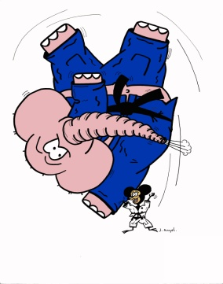

Federación Madrileña de Judo
y Deportes Asociados

FESTIVAL JUDOLANDIA- 2018

Estimados padres:

Aprovechando el final del año 2018 y cómo en años anteriores volvemos a organizar esta Fiesta de JUDO, esperando de nuevo que sea un éxito. También, les agradeceríamos mucho que lean atentamente nuestras recomendaciones para facilitar nuestra labor y agilizar todos nuestros cometidos.

El Festival se desarrollará en el PDM Juan de la Cierva sito en Avda de las Ciudades (GETAFE) Ustedes se dirigirán a la entrada del Polideportivo con el niño vestido con su traje de judo. Un familiar del niño (mayor de edad) acompañará al niño en su recorrido, si la idea es participar tendrá que ir con ropa deportiva. En la entrada del Pabellón se dirigirán hacia la entrada principal únicamente el familiar junto con el niño, donde se le pedirá el documento Deportivo con la licencia deportiva de la temporada 2018/2019. El resto de acompañantes se dirigirán a las gradas.
También será el momento de entregar el alimento para EL BANCO DE ALIMENTOS, si así lo han considerado.

Una vez finalizado el recorrido saldrán del Pabellón por la zona indicada.

Les recomendamos lleguen a la instalación a la hora indicada por su Profesor de Judo

Día : 2 DE DICIEMBRE
Hora:
Gracias por su colaboración y ¡Felices Fiestas!

D. JOSE LUIS VALCARCEL ROBLES
PRESIDENTE DE LA FEDERACIÓN MADRILEÑA DE JUDO

Yo ( madre o padre)...........................................................................................................
Autorizo a mi hijo/..........................................................................................................

A participar en el Festival de Judolandia el próximo día
Madrid 2 de diciembre de 2018

Firma padre , madre o tutor
( para entregar al profesor de Judo )

